## **Инструкция к практической работе - ДОБРЫЙ КАРТОН**

В дальнейшем работа над уроками, в частности над практическим макетом будет вестись в трелло (но правки и комментарии на платформу также должны быть скопированы).

Не переживайте, верстать сайт вы будете на протяжении 3 недель, вместе с уроками Артема Исламова и свои куратором (либо самостоятельно, для студента с тарифа Все Сам). Так что не спешите выполнять все условия ТЗ сразу. Это определенный чек-лист, по которому надо проверять свою работу перед сдачей.

Для всех фанатов документаций, есть отличный раздел на сайте, который поможет полностью разобраться как работает этот сервис. Переходите по ссылке [trello.com/guide](https://trello.com/guide)

Итак, вам нужно скопировать доску по ссылке, в которую вы пригласите своего куратора: <https://bit.ly/2rMulH3>

Сделайте всё, как на скриншотах ниже:

Нажмите на кнопку “Меню” 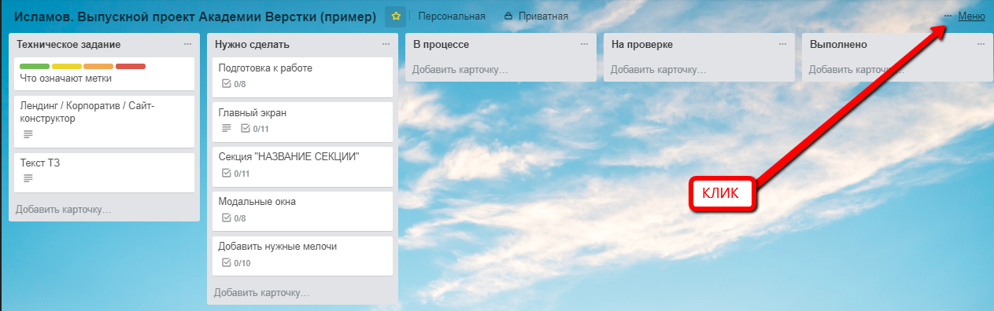

Затем выберите пункт “Еще”

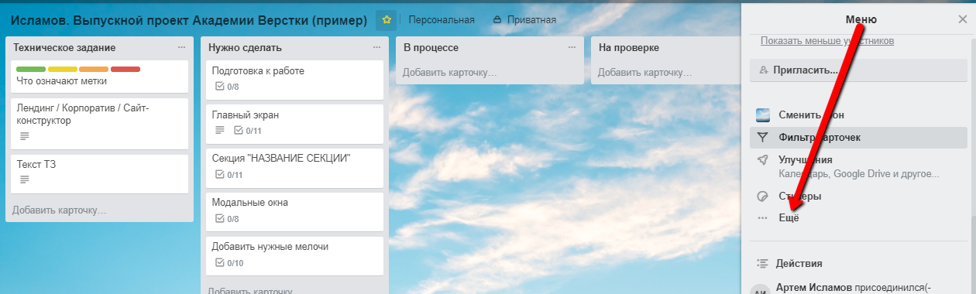

Затем выберите команду “Копировать доску”

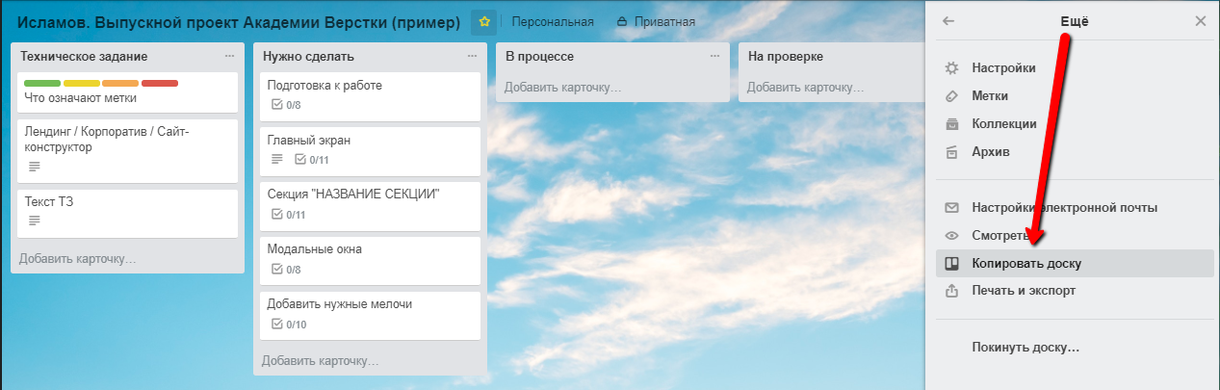

Затем введите свою фамилию в название доски, чтобы получилось как в примере

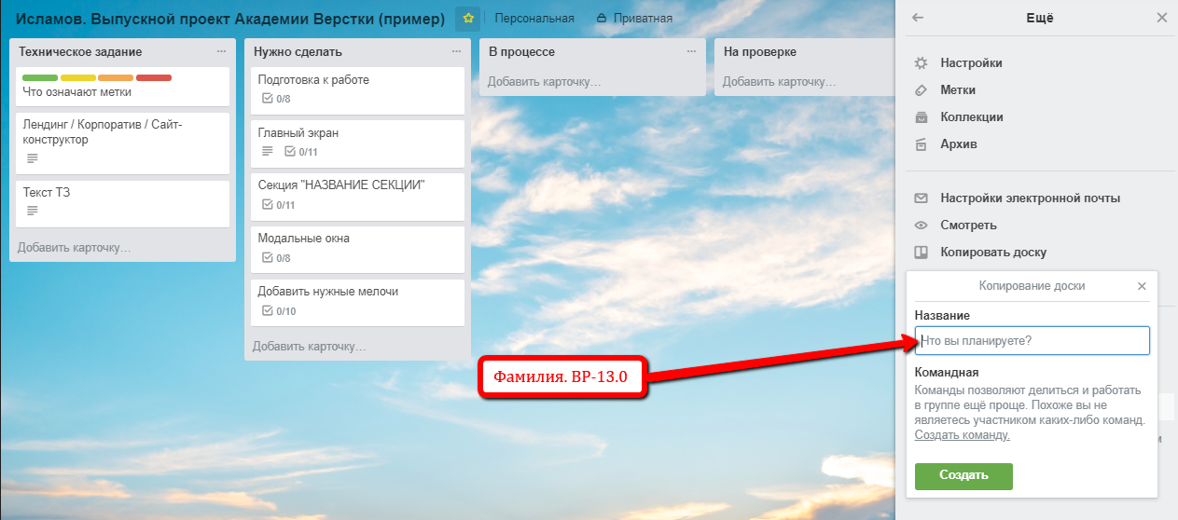

ВНОСИТЬ ИЗМЕНЕНИЯ В ДОСКУ TRELLO “Исламов. Выпускной проект. Академия верстки (пример)” **ЗАПРЕЩАЕТСЯ!!!**

## **Общие требования к сайту**

Необходимо выполнить HTML, CSS, JS (jQuery) верстку сайта по макету, предоставленному в PSD.

**Проверить наличие тэгов**

<!DOCTYPE html>

<html lang="ru">

<head>

<meta charset="utf-8">

<meta name="viewport" content="width=device-width, initial-scale=1, shrink-to-fit=no">

<link rel="icon" href="img/favicon.ico">

**Верстка выполнена по стандарту HTML5 и CSS3**

Желательно использование HTM5 семантических тегов, например main, section, nav, header, footer и т.д. Приветствуется использование CSS3 анимации на сайте.

**Валидный, чистый и читабельный код**

При проверке кода на валидность нет ошибок и замечаний. Проверка осуществляется через сервис <https://validator.w3.org>

**Наименование CSS-классов и переменных**

Классы, идентификаторы и переменные, используемые в коде должны иметь осознанное название и отражать суть и функцию тех элементов, которые именуются этими классами. Желательно опираться на методологию БЭМ при именовании классов и идентификаторов. Беспорядочные имена для классов *не принимаются*.

Писать классы в транслитерации (например, zagolovok, otzivi, tekst и т.д) ЗАПРЕЩЕНО!

**Адаптивная верстка**

Сайт должен одинаково хорошо смотреться, как на больших мониторах, так и на маленьких девайсах, НЕ должно быть горизонтальной прокрутки. Ваша верстка будет проверена на девайсах, шириной экрана

* 320 px в вертикальном и горизонтальном положении экрана;
* 576 px в вертикальном и горизонтальном положении экрана;
* 768 px в вертикальном и горизонтальном положении экрана;
* 992 px в вертикальном и горизонтальном положении экрана;

На базе iOS и Android.

А также на мониторах шириной

* 1024 px
* 1366 px
* 1920 px

на windows и mac OS.

При адаптиве ориентируйтесь строго на макет, который утвержден заказчиком. Сайт должен выглядеть именно так, как в макете. Небольшие погрешности до 10px в расстояниях - допустимы. Также не забывайте про адаптив страницы благодарности (при её наличии), на которую пользователь попадает после отправки формы.

[http://weblomaster.ru/ipad-emulator/](http://weblomaster.ru/ipad-emulator/-) - Этот инструмент поможет вам увидеть вашу верстку на iOS устройствах. Вы теперь уже большие и сможете найти дополнительные инструменты, которые показывают вашу верстку на разных устройствах и экранах :)

**Кроссбраузерная верстка**

Сайт должен одинаково хорошо отображаться в браузерах:

* Mozilla FireFox
* Google Chrome
* Opera
* Яндекс.Браузер
* Edge
* IE 11+
* Safari (Mac OS)

**Высокая скорость загрузки сайта (80+)**

При проверке сайта через сервис [developers.google.com/speed/pagespeed/insights/](https://developers.google.com/speed/pagespeed/insights/)

должны получиться показатели скорости загрузки не ниже 80 баллов из 100, как на мобильной, так и на десктопной версии.

**Рабочие формы отправки данных**

Все формы, которые заполняет пользователь на сайте должны приходить на почту заказчика (достаточно будет скрина заявки куратора). Отправлять данные нужно через SMTP-скрипт, чтобы письма не попадали в спам. После заполнения формы, пользователь должен попасть на страницу благодарности (Желательно сверстать окно благодарности в стиле всего сайта).

При заполнении поля для номера телефона должна выходить маска в формате “+7 (999) 999-99-99”, чтобы в это поле нельзя было вписать буквы или пробелы.

Пустая форма не должна отправляться с сайта. Выводите подсказки для пользователя, что нужно заполнить поля формы. То есть кнопки отправки формы должны реагировать только в том случае если в форме введены все данные.

После отправки формы, должно появиться окно благодарности. Либо пользователь должен попасть на страницу благодарности. Не забудьте адаптировать окно благодарности. Также после отправки формы с сайта инпуты должны сбрасывать введенные данные.

Предоставьте куратору, который вас проверяет скриншоты всех заявок сделанных на вашем сайте. Куратор должен сделать заявку с каждой формы, которая есть на сайте)

**Параллакс эффект и анимация**.

Анимация элементов остается на ваше усмотрение, главное - не перегрузить сайт различными эффектами, иначе его будет сложно просматривать. Помните, что все визуальные эффекты должны быть в меру. Не обязательно анимировать каждый элемент на странице. Желающие могут применить эффект параллакс к главной странице с главным изображением или к другим элементам на странице.

**Хостинг и домен**

Сайт должен быть опубликован на платном хостинге и привязан к домену (любой на ваш выбор). Наша команда рекомендует использовать хостинг [Link-host](https://link-host.net/billing/pl.php?1786)

Если у вас уже есть доменное имя (например, осталось с уроков) - можете использовать его. Хостинг НЕ должен быть бесплатным.

**Счетчики и аналитика**

На сайте должен быть установлен счетчик яндекс.метрики (куратору необходимо будет предоставить соответствующие скрины). На счетчике должна быть настроена цель “Заявка”, которая срабатывает, если пользователь на сайте оставил заказ. А также цель “Обратный звонок”, которая срабатывает, если человек заказал обратный звонок или хочет заказать консультацию у менеджера (скрины, что счетчики работают).

**Панель администратора**

На сайте должна быть установлена панель для управления контентом. То есть у заказчика должна быть возможность изменить тексты на сайте. Для этого решения отлично подходит [textolite](http://textolite.ru) - используйте ее. Сообщите своему куратору пароль для доступа к админ. панели, чтобы он мог проверить, что действительно может менять тексты на сайте.

## **Общие требования к верстке**

**Пункты в меню**

При наличии соответствующих секций, пункты в меню должны быть якорными ссылками на эти секции. В многостраничных сайтах и интернет-магазинах пункты меню, как правило, ведут на соответствующие страницы.

В мобильных макетах меню должно отображаться как **бургер-меню**, за исключением случаев, когда в мобильном макете оно не нужно. Пункты в меню в этом случае должны быть достаточно большие, чтобы пользователь мог перейти на нужную секцию. Обязательно должен присутствовать способ закрытия бургер-меню - крестик.

**Наличие ховер-эффектов на активных элементах**

Активными элементами считаются те, с которыми пользователь взаимодействует (ссылки, кнопки, стрелки слайдера, пункты меню и тд). Все они должны иметь эффект при наведении (изменения цвета, тени, появления подчеркивания и тд), должен меняться курсор, они должны работать и выполнять свою функцию на всех устройствах.

На экранах ниже 992 пикселей ховер-эффекты отключаются.

**Outline**

Их быть не должно)

**Номера телефонов и электронные почты на сайте**

Все телефоны и e-mail адреса, которые встречаются на сайте должны быть оформлены в виде ссылок  
Пример:  
<a href="mailto:example@example.com">Example Email</a>  
<a href="tel:01234567890">01234 567 890</a>

**Формы на сайте**

Формы не должны отправляться пустыми. После отправки формы поля должны очищаться от заполненной пользователем информации. Также после отправки формы должно появляться модальное окно благодарности, либо совершаться переход на страницу благодарности. В каждом поле (input) должен быть плейсхолдер, который соответствует макету. А также в поле для телефона должна быть маска ввода.

(Если есть несколько видов форм, куратору надо предоставить скриншоты с письмом, которое пришло вам на почту)

При наличии подписей (label) в форме их надо привязать к полям (input). При клике на подпись курсов должен появляться в поле.

**Модальные окна**

При наличии в исходниках модальных окон (в скрытых слоях макета или отдельным файлом), верстка должна соответствовать задумке дизайнера. Если макета нет, но есть кнопки или ссылки которые предполагают открытие модального окна, то его надо стилизовать в тему сайта (используя те же цвета и шрифты).

**Изображения на сайте**

Все изображения должны быть качественными и не деформированными (не сжатыми/растянутыми в адаптиве).

Если у секции есть фоновое изображение и текст белого цвета, проверьте, чтобы был фоновый цвет (чтобы текст был читабелен в случае, если картинка не подгрузилась).

Все иконки желательно делать в векторном виде(svg).

Если на сайте есть большие изображения, которые не несут информации для пользователя (например, лего-человечки, коробки, девушка с яблоком и тд), их можно скрыть на мобильной версии сайта.

**Видео на сайте**

Если на сайте присутствует видео, то надо продумать его отображение. У видео не должно быть ничего лишнего ни во время проигрывания, ни после окончания не должно быть чужих превью.

**Гео-карты на сайте**

Метка с адресом не должна закрываться другими элементами на сайте. Сама карта не должна скроллиться, увеличение / уменьшение должно происходить с помощью дополнительных кнопок (+ / -).

**Отступы на мобильных версиях сайта**

Обязательно обратите внимание на отступы на мобильном макете сайта. Они должны быть меньше, чем в десктопной версии.

Также внутренние отступы у секций должны быть одинаковыми у всех секций на одном и том же разрешении экрана.

## **Индивидуальные требования к данному макету**

Обратите внимание на то, что ширина контейнера данного макета и ширина той сетки bootstrap, которую вы использовали раньше, немного отличаются. Ширина контейнера по макету - **968 px**. Переопределите её в **СВОЕМ файле стилей** до начала работы для экранов 1200 пикселей и выше. И тогда вы сможете проверять свою работу на неточности по Pixel Perfect.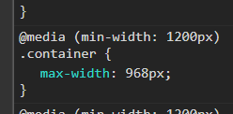

Модальные окна должны открываться при клике на кнопку “Заказать звонок” в шапке сайта

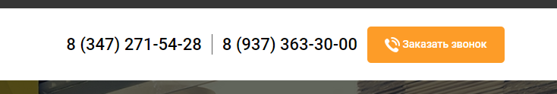

а также при клике на кнопку, которая находится в контактах

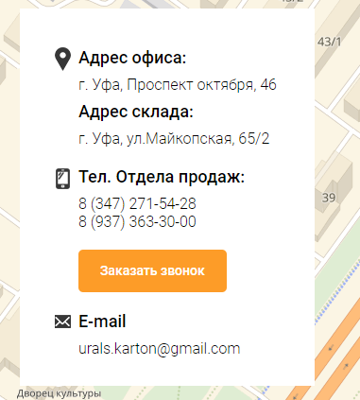

После отправки формы должно появляться окно благодарности. Помните, что оно должно быть адаптивным и не выходить за пределы контейнера. Пример такого окна:



У вас оно может отличаться, но должно быть оформлено в соответствии со стилистикой сайта(тот же шрифт, те же цвета)

## **ВНИМАНИЕ**

Проверьте наличие файла robots.txt (отключает индексацию файлов в поисковых системах); если этого файла у вас нет, попросите его у своего куратора.